Szerződés tételek - felhasználók
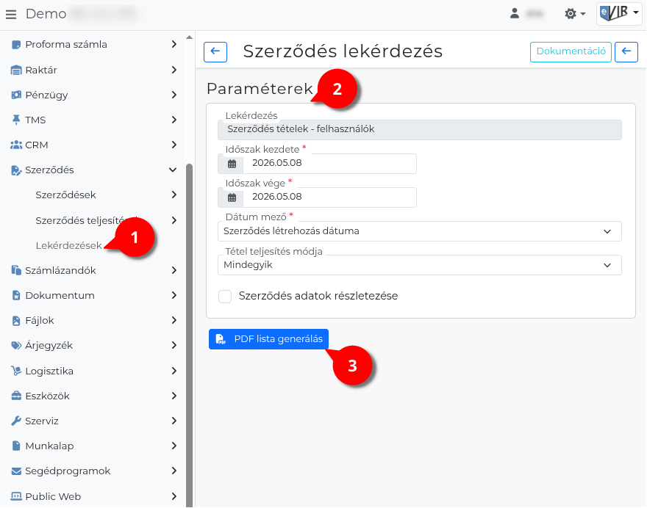
- A Szerződés → Lekérdezések menüpont alatt a Szerződés tételek - felhasználók linkre kattintva lehet a szűrési feltételeket beállítani.
- Paraméterek:
  - Időszak kezdete *(kötelező)*: Az elemzési időszak első napja.
  - Időszak vége *(kötelező)*: Az elemzési időszak utolsó napja.
  - Dátum mező *(kötelező)*: Az időszaki szűrés alapja — Szerződés létrehozás dátuma vagy Szerződés kezdete.
  - Tétel teljesítés módja: Szűrés teljesítési mód szerint — Mindegyik, Szállítólevél, Rendszeres.
  - Szerződés adatok részletezése: Bejelölve az összesítő sorok alatti részletező sorok is megjelennek.
- | PDF lista generálás | Az eredménylista PDF-fájlként (fekvő A4) generálódik és töltődik le.
- Az eredménylista szerkezete: Cikkszámonként egy szekció, azon belül felhasználónként egy összesítő sor. Végén összesítő oldal felhasználónkénti tételszámmal.
- Sorok oszlopai:
  - Felhasználó: A szerződést létrehozó felhasználó neve.
  - Mennyiség: Az adott felhasználóhoz tartozó tételek összes mennyisége.
  - Össz nettó: Az adott felhasználóhoz tartozó tételek összesített nettó értéke.
- Részletező sorok (ha a részletezés be van kapcsolva):
  - Szerződésszám, Szerződés dátuma, Érvényesség kezdete, Érvényesség vége, Telj. mód, Menny., Nettó., Össz nettó., Pénznem.
Kapcsolódó oldalak:
- Szerződés lekérdezések
- Felhasználó - Szerződés tételek
- Szerződés típus - felhasználók

